**З2 неделя (13.04 - 17.04.2020). Тема: «Весна в окно стучится…»**

**Математическое развитие**

**Игра: Какое число рядом**

***Цель:*** упражнять в определении последующего и предыдущего числа к названному.

***Материал.*** Мяч.

***Содержание.*** Дети становятся в круг, в центре его - водящий. Он бросает мяч кому-нибудь и говорит любое число. Поймавший мяч называет предыдущее или последующее висло. Если ребенок ошибся, все хором называют это число.

**Игра: Сколько?**

***Цель:*** развитие мышления.

***Содержание****.* Взрослый предлагает детям ответить на вопросы:

- Сколько хвостов у семи ослов?

- Сколько носов у двух псов?

- Сколько пальчиков у одного мальчика?

- Сколько ушей у пяти малышей?

- Сколько ушек у трех старушек?

- Сколько рук у трех подруг?

- Сколько рогов у четырех коров?

- Сколько лап у трех котят?

**Физминутка:**

Раз - подняться, потянуться,

Два - нагнуться, разогнуться,

Три - в ладоши, три хлопка,

Головою три кивка.

На четыре - руки шире,

Пять - руками помахать,

Шесть - на место тихо встать.

**Графический диктант «Собака».**

***Начальная точка*** *– 4 клетки вниз, 2 клетки вправо.*

*1 клетка вправо, *1 клетка вверх, *1 клетка вправо, *1 клетка вверх, *1 клетка вправо, *1 клетка вниз, *1 клетка вправо, *2 клетки вниз, *4 клетки вправо, *1 клетка вверх, *1 клетка вправо, *1 клетка вверх, *1 клетка вправо, *4 клетки вниз, *1 клетка влево, *1 клетка вниз, *1 клетка влево, *1 клетка вниз, *2 клетки влево, *1 клетка вниз, *1 клетка вправо, *3 клетки вверх, *3 клетки влево, *2 клетки вниз, *2 клетки влево, *1 клетка вниз, *1 клетка вправо, *5 клеток вверх, *3 клетки влево, *1 клетка вверх.



**Рекомендации родителям.** Предложить детям с помощью линейки измерить разные предметы в доме (книгу, тетрадь, машинку, куклу и т.д.).

**Чтение художественной литературы**

**Загадайте загадку ребенку:**

 Он за модой не следит,

На "показах" не сидит,

Но, как сменится сезон,

Поменяет шубку он -

Серую, немаркую

На белую и яркую

Модницам на зависть!

Кто же он?

Конечно**…**

**Ответ:** *заяц.*

А теперь прочитаем сказку о храбром зайце.

**Дмитрий Мамин-Сибиряк — Сказка про храброго зайца.**

Родился зайчик в лесу и всё боялся. Треснет где-нибудь сучок, вспорхнет птица, упадет с дерева ком снега, – у зайчика душа в пятки.

Боялся зайчик день, боялся два, боялся неделю, боялся год; а потом вырос он большой, и вдруг надоело ему бояться.

– Никого я не боюсь! – крикнул он на весь лес. – Вот не боюсь нисколько, и всё тут!

Собрались старые зайцы, сбежались маленькие зайчата, приплелись старые зайчихи – все слушают, как хвастается Заяц – длинные уши, косые глаза, короткий хвост, – слушают и своим собственным ушам не верят. Не было еще, чтобы заяц не боялся никого.

– Эй ты, косой глаз, ты и волка не боишься?

– И волка не боюсь, и лисицы, и медведя – никого не боюсь!

Это уж выходило совсем забавно. Хихикнули молодые зайчата, прикрыв мордочки передними лапками, засмеялись добрые старушки зайчихи, улыбнулись даже старые зайцы, побывавшие в лапах у лисы и отведавшие волчьих зубов. Очень уж смешной заяц!.. Ах, какой смешной! И всем вдруг сделалось весело. Начали кувыркаться, прыгать, скакать, перегонять друг друга, точно все с ума сошли.

– Да что тут долго говорить! – кричал расхрабрившийся окончательно Заяц.– Ежели мне попадется волк, так я его сам съем…

– Ах, какой смешной Заяц! Ах, какой он глупый!..  
Все видят, что и смешной и глупый, и все смеются. Кричат зайцы про волка, а волк – тут как тут. Ходил он, ходил в лесу по своим волчьим делам, проголодался и только подумал: «Вот бы хорошо зайчиком закусить!» – как слышит, что где-то совсем близко зайцы кричат и его, серого Волка, поминают. Сейчас он остановился, понюхал воздух и начал подкрадываться.

Совсем близко подошел Волк к разыгравшимся зайцам, слышит, как они над ним смеются, а всех больше – хвастун Заяц – косые глаза, длинные уши, короткий хвост.

«Э, брат, погоди, вот тебя-то я и съем!» – подумал серый Волк и начал выглядывать, который заяц хвастается своей храбростью. А зайцы ничего не видят и веселятся пуще прежнего. Кончилось тем, что хвастун Заяц взобрался на пенек, уселся на задние лапки и заговорил:

– Слушайте вы, трусы! Слушайте и смотрите на меня. Вот я сейчас покажу вам одну штуку. Я… я… я…

Тут язык у хвастуна точно примерз.

Заяц увидел глядевшего на него Волка. Другие не видели, а он видел и не смел дохнуть.

Дальше случилась совсем необыкновенная вещь.

Заяц-хвастун подпрыгнул кверху, точно мячик, и со страха упал прямо на широкий волчий лоб, кубарем прокатился по волчьей спине, перевернулся еще раз в воздухе и потом задал такого стрекача, что, кажется, готов был выскочить из собственной кожи.

Долго бежал несчастный Зайчик, бежал, пока совсем не выбился из сил.  
Ему всё казалось, что Волк гонится по пятам и вот-вот схватит его своими зубами.  
Наконец, совсем обессилел бедняга, закрыл глаза и замертво свалился под куст.  
А Волк в это время бежал в другую сторону. Когда Заяц упал на него, ему показалось, что кто-то в него выстрелил.

И Волк убежал. Мало ли в лесу других зайцев можно найти, а этот был какой-то бешеный…

Долго не могли прийти в себя остальные зайцы. Кто удрал в кусты, кто спрятался за пенек, кто завалился в ямку.

Наконец, надоело всем прятаться, и начали понемногу выглядывать, кто похрабрее.

– А ловко напугал Волка наш Заяц! – решили все. – Если бы не он, так не уйти бы нам живыми… Да где же он, наш бесстрашный Заяц?

Начали искать.

Ходили, ходили, нет нигде храброго Зайца. Уж не съел ли его другой волк?

Наконец-таки нашли: лежит в ямке под кустиком и еле жив от страха.

– Молодец, косой! – закричали все зайцы в один голос. – Ай да косой!.. Ловко ты напугал старого Волка. Спасибо, брат! А мы думали, что ты хвастаешь.

Храбрый Заяц сразу приободрился. Вылез из своей ямки, встряхнулся, прищурил глаза и проговорил:

– А вы как бы думали? Эх вы, трусы…

С этого дня храбрый Заяц начал сам верить, что он действительно никого не боится.

Давайте, как зайчата поиграем. **Игра *«Зайчата»***

*Родители и дети встают в круг, держась за руки идут по кругу, проговаривая слова:*

Скачут, скачут по лесочку

Зайчата – серые комочки.

Прыг – скок, прыг – скок

Заяц прыгнул на пенек.

*Родители и дети останавливаются, поворачиваются в круг. Выполняют движения в соответствии с текстом:*

Всех построил по порядку,

Стал показывать зарядку:

Раз – шагаем все на месте.

Два – руками машем вместе.

Три – присели, дружно встали

И за ушком почесали.

На четыре до земли наклонились,

Наклонились, выпрямились.

Пять – прогнулись, потянулись.

Шесть – все встали снова в ряд,

Зашагали, как отряд.

***Порассуждайте и задайте ребенку вопросы:***

1. Давайте вспомним, как называется **сказка**?
2. Кто **автор** этой сказки?

3. Кто главный герой **сказки**?

4. Какой в **сказке волк**?

5. Какой в **сказке заяц**?

6. Как **хвастал Заяц** вначале **сказки**?

7. Расскажите, как **зайцы поверили в храбрость Зайца-хвастунишки?**

**Рисование**

**Почитайте стихотворение Агнии Барто «Апрель».**

**Агния Барто. Апрель**

Верба, верба, верба,

Верба зацвела.

Это значит, — верно,

Что весна пришла

Это значит — верно,

Что зиме конец.

Самый, самый первый

Засвистел скворец.

Засвистел в скворечне:

Ну, теперь я здешний.

Но весне не верьте,

Слышен ветра свист.

Ветер, ветер, ветер

По дорогам вертит

Прошлогодний лист.

Все апрелю шутки!

Сельский детский сад

Утром скинул шубки,

В полдень — снегопад.

Но не так уж скверно

Обстоят дела,

Если верба, верба -

Верба зацвела.

**Отгадайте загадку:**

У нее цветочки –

Пушистые комочки.

По весне она цветёт,

Праздник пасхи к нам зовёт. *(****Верба****)*

Рассмотрите с детьми картину ветки **вербы**.

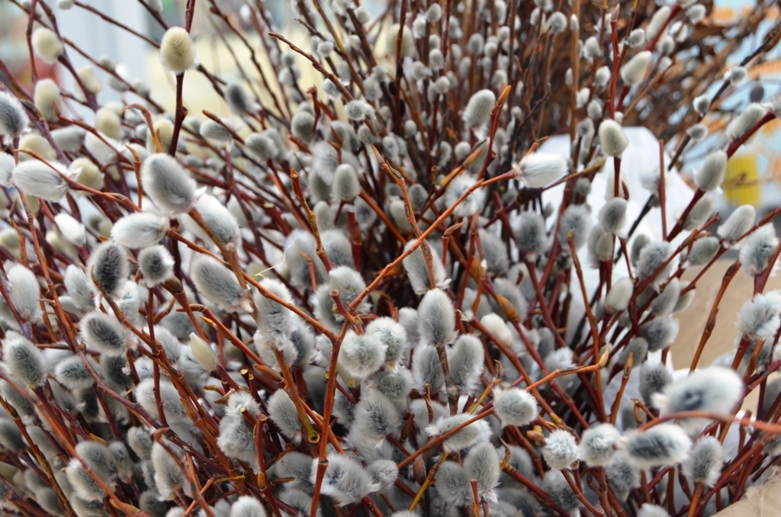

Расскажите детям о том, что на ветках есть серёжки. Раньше их называли – барашки. Спросите у ребенка:

- Какого цвета барашки? *(Серые)*.

Потом эти сережки *(барашки)* становятся пушистыми. Сначала они бывают серыми, а потом ярко желтыми.

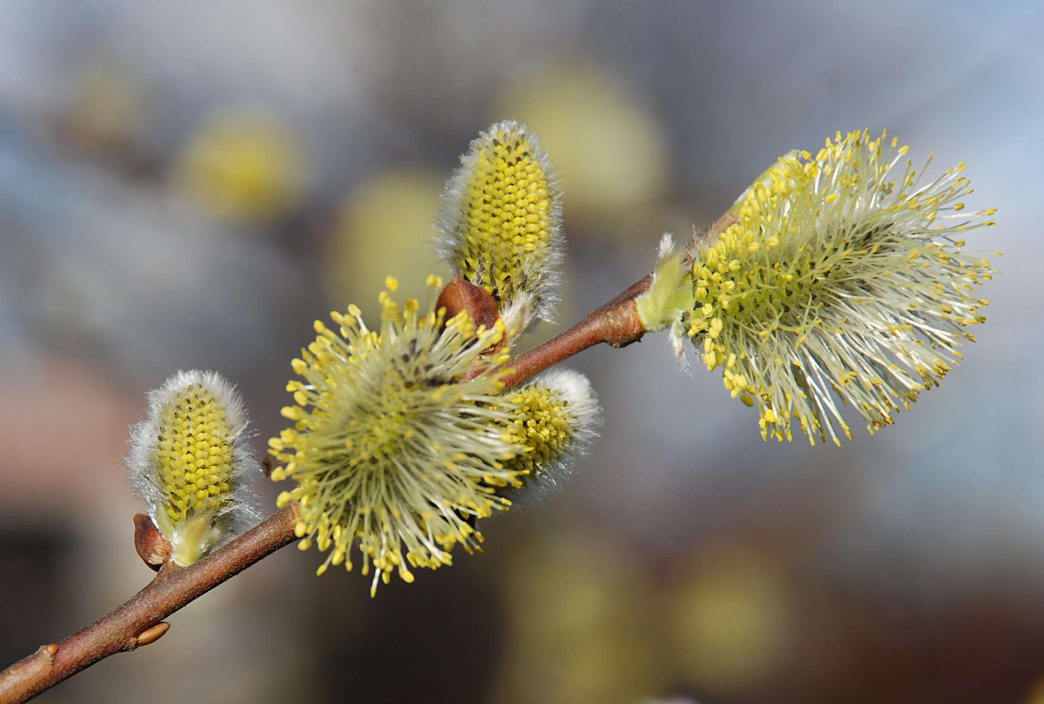

- Какой они формы? *(Овальные)*.

- А что ещё можно сказать про барашки, какие они еще? *(Маленькие, пушистые, красивые, светлые)*.

- Как расположены барашки? *(Поочерёдно)*.

- Какие ветки **вербы**? *(Прямые, ровные, не разветвляются)*.

Скоро **верба** отцветёт и серёжки опадут.

**Предложите детям сохранить эту красоту.** Сохранить можно нарисовав веточку вербы в вазе.

1. Для начала нужно лист бумаги расположить вертикально.
2. Нарисуйте на листочке вазу, любой формы и любого цвета.
3. Затем рисуем ветки вербы. (*Коричневым или черным цветом*).
4. После рисуем на ветках *барашки*. (Серым или белым цветом).

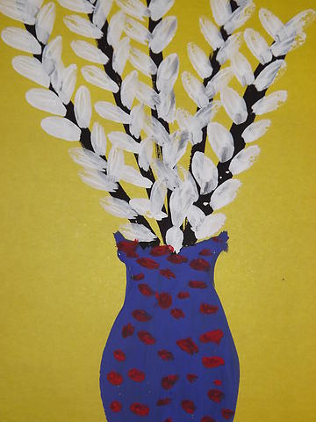

**Оригами**

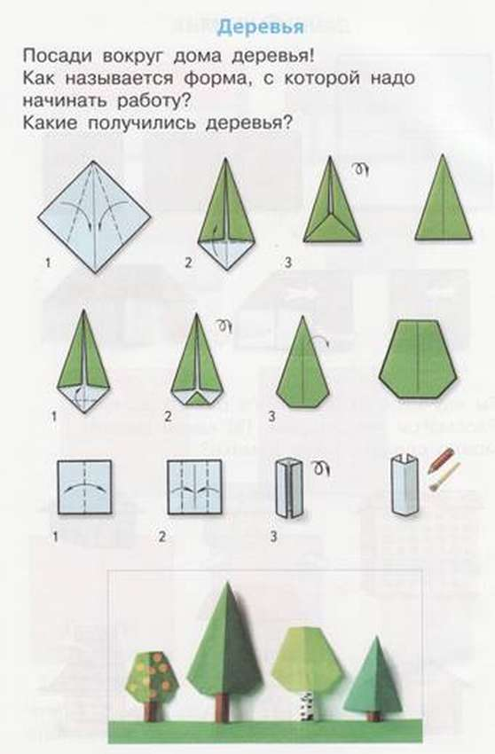

**Речевое развитие**

**Игра «Найди лишнее слово»**

**Цель:** упражнять на развитие мыслительных процессов обобщения, отвлечения, выделения существенных признаков.

**Ход игры**

Предложите ребёнку определить слово, которое является лишним.

Перечень серий слов:

1. Старый, дряхлый, маленький, ветхий.
2. Храбрый, злой, смелый, отважный.
3. Яблоко, слива, огурец, груша.
4. Молоко, творог, сметана, хлеб.
5. Час, минута, лето, секунда.
6. Ложка, тарелка, кастрюля, сумка.
7. Платье, свитер, шапка, рубашка.
8. Мыло, метла, паста зубная, шампунь.
9. Береза, дуб, сосна, земляника.
10. Книга, телевизор, радио, магнитофон.

Почитайте вместе с ребенком произведение Михаила Пришвина.

# **Михаил Пришвин — Золотой луг: Сказка**

У нас с братом, когда созревают одуванчики, была с ними постоянная забава. Бывало, идём куда-нибудь на свой промысел — он впереди, я в пяту.

«Серёжа!» — позову я его деловито. Он оглянется, а я фукну ему одуванчиком прямо в лицо. За это он начинает меня подкарауливать и тоже, как зазеваешься, фукнет. И так мы эти неинтересные цветы срывали только для забавы. Но раз мне удалось сделать открытие.

Мы жили в деревне, перед окном у нас был луг, весь золотой от множества цветущих одуванчиков. Это было очень красиво. Все говорили: «Очень красиво! Луг — золотой». Однажды я рано встал удить рыбу и заметил, что луг был не золотой, а зелёный. Когда же я возвращался около полудня домой, луг был опять весь золотой. Я стал наблюдать. К вечеру луг опять позеленел. Тогда я пошёл, отыскал одуванчик, и оказалось, что он сжал свои лепестки, как всё равно если бы у нас пальцы со стороны ладони были жёлтые и, сжав в кулак, мы закрыли бы жёлтое. Утром, когда солнце взошло, я видел, как одуванчики раскрывают свои ладони, и от этого луг становится опять золотым.

С тех пор одуванчик стал для нас одним из самых интересных цветов, потому что спать одуванчики ложились вместе с нами, детьми, и вместе с нами вставали.

Задайте ребенку вопросы:

1. Как называется рассказ? *(Золотой луг)*
2. Кто автор этого рассказа? (*Михаил Пришвин)*
3. О чем этот рассказ? *(Об одуванчиках)*
4. С чем автор сравнивает одуванчики? *(С золотом)*
5. Автор сказал про луг – золотой. А какой еще может быть луг? *(цветочный, разноцветный, цветущий, веселый).*
6. А сейчас придумайте определение к слову *одуванчик*. Какой он? *(желтый, белый, пушистый, легкий, золотой).*
7. А про что можно сказать золотое? *(поле, небо…)*
8. Золотая? *(осень, природа)*

**Игра: «Найди ошибку»**

**Цель:** учить находить смысловую ошибку в предложении.

**Ход игры**

«Послушайте предложения и скажите, все ли в них верно. Как нужно исправить предложение?»

1. Зимой в саду расцвели яблоки.
2. Внизу над ними расстилалась ледяная пустыня.
3. В ответ я киваю ему рукой.
4. Самолёт сюда, чтобы помочь людям.
5. Скоро удалось мне на машине.
6. Мальчик стеклом разбил мяч.
7. После грибов будут дожди.
8. Весной луга затопили реку.
9. Снег засыпало пышным лесом.

**Игра: «Верно ли это?»**

**Цель:** развитие слухового внимания, активизация глагольного словаря.

**Ход игры**

Детям читают стихотворение, содержащее нелепые ситуации. Верно ли это? – после каждого предложения и доказать, почему они так считают. верно ли это?

Собирают сыр с кустов.

С зайцами пасут коров.

На лугу доят волов.

В пляс пускается медведь.

Тыквы стали песни петь.

Косят косари леса.

На снегу лежит роса.

Верно ли, что как-то раз

От дождя нас зонтик спас?

Что луна нам ночью светит?

Что конфет не любят дети? Л. Станчев

**Игра «Один - много»**

Родитель называет слово в единственном числе и бросает мяч ребенку, который должен назвать форму множественного числа. Для подсказки можно добавить слова один, много.

Например: Родитель: один стол – ребенок: много *столов*

Одна машина – много *машин*

Один карандаш – *много карандашей. И т. д.*